« Cette capsule est à nulle autre pareille. »
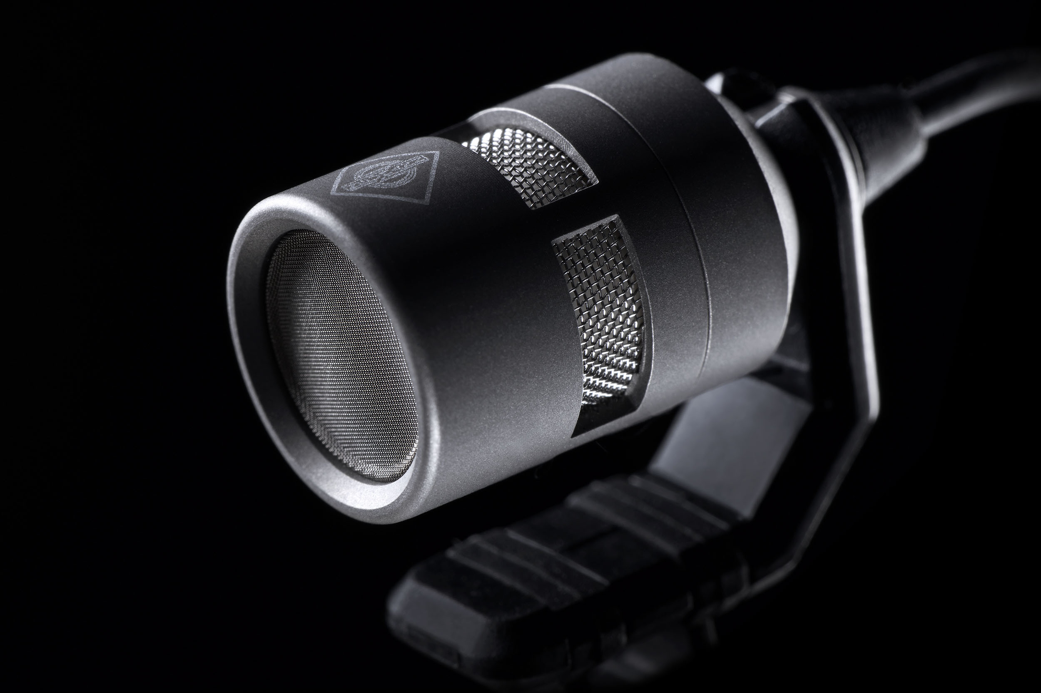
Neumann présente son nouveau système de micro-clip miniature
Berlin, 20 décembre 2021 – Le spécialiste allemand des microphones Neumann.Berlin annonce sa toute première gamme conçue spécifiquement pour la prise de son rapprochée des instruments. Pour ce nouveau système de micro-clip miniature, les ingénieurs berlinois ont repoussé les limites de la technologie à électret et du process de production. La nouvelle capsule KK 14 capture les détails du son avec plus de précision que jamais sans les tolérances de fabrication généralement associées aux solutions à électret. La construction modulaire du système lui assure une excellente stabilité et une grande longévité pour accompagner durablement les performances live sur scène. Neuf modalités de fixation sont prévues pour trouver le positionnement optimal et protéger l’instrument. Ce système de micro-clip miniature sera commercialisé au printemps 2022 et peut d’ores et déjà être pré-commandé par les revendeurs et les principaux clients.

Stephan Mauer, Portfolio Manager, explique : « Cela faisait un moment que le son des solutions à électret ne nous donnait pas entière satisfaction. Ingénieurs du son et artistes aspirent à plus de profondeur, des basses et moyennes fréquences plus précises et une plus grande ouverture. Nous voulions aussi produire des micros à électret capables d’une performance constante de sorte que les ingénieurs du son n’aient pas besoin de compenser continuellement les tolérances de fabrication qui jouent sur le volume et la réponse en fréquence. »

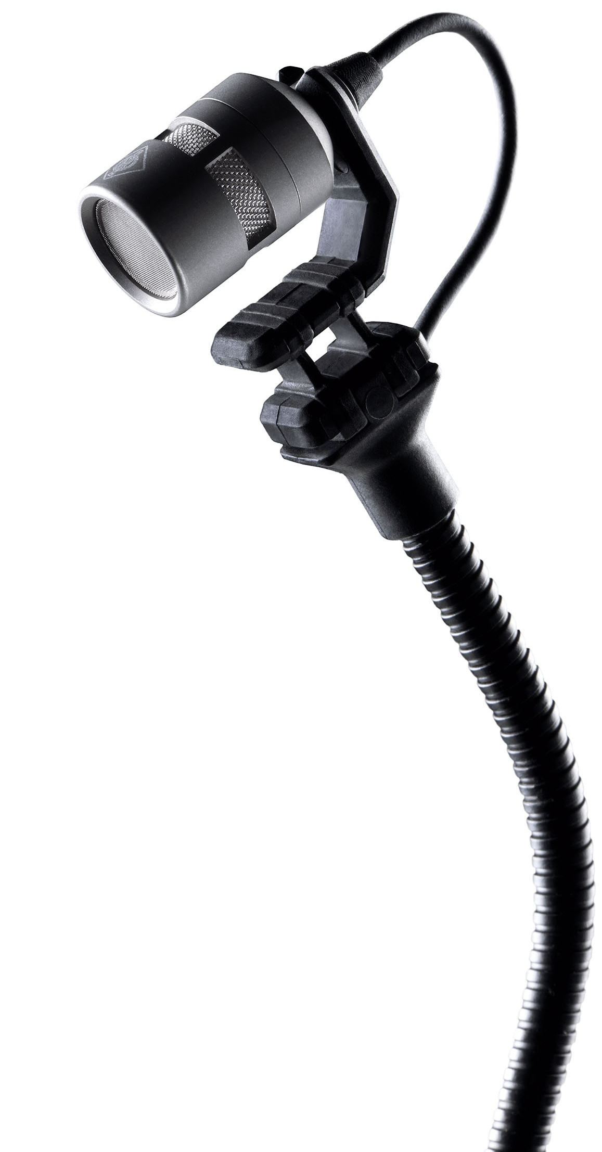
Les ingénieurs du développement de Neumann ont mis six ans à trouver les capsules et les process de production les mieux adaptés au projet. Mauer ajoute : « Ces efforts ont payé. Cette capsule est à nulle autre pareille. » Avec un bruit propre atténué au minimum et un très haut volume maximum de 152 dB, le KK 14 assure une prise de son parfaite de tous les instruments quelle que soit leur puissance sonore.

Le système de micro-clip miniature est modulaire et robuste. Neumann procède à l’assemblage manuel des capsules KK 14 qui sont ensuite encapsulées dans un logement en titane. Il est très facile de désolidariser la capsule du connecteur du col de cygne. Tous les autres composants sont aussi faciles à remplacer. Neumann a voulu un système qui dure des décennies. Une simple étude comparative devrait conclure que ce microphone offre l’un des meilleurs retours sur investissement du marché.

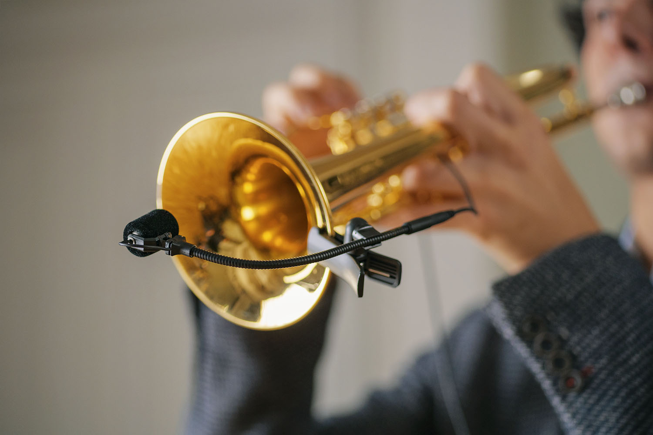
Le système propose neuf fixations différentes pour les cuivres, les instruments à cordes, les pianos, les batteries et les percussions. « Les tests en conditions réelles auprès d’utilisateurs ont révélé que tous souhaitent pouvoir fixer le micro en position sûre et stable. Tous souhaitent également préserver leurs instruments et ne pas risquer d’abîmer les surfaces sensibles. Nous y avons réfléchi et avons développé des systèmes à ressorts autoréglables et des concepts de fixation spécifiques.

Pour Ralf Oehl, CEO de Neumann, ce nouveau système promet d’établir une référence durable : « Nous sommes fiers d’avoir redéfini le concept de capsule à électret. Ce n’est plus désormais une solution de compromis réservée aux situations techniquement exigeantes. Ce nouveau produit va faire référence pour sa prise de son naturelle, neutre et fiable, dans toutes les situations acoustiques ou techniques même les plus complexes. »

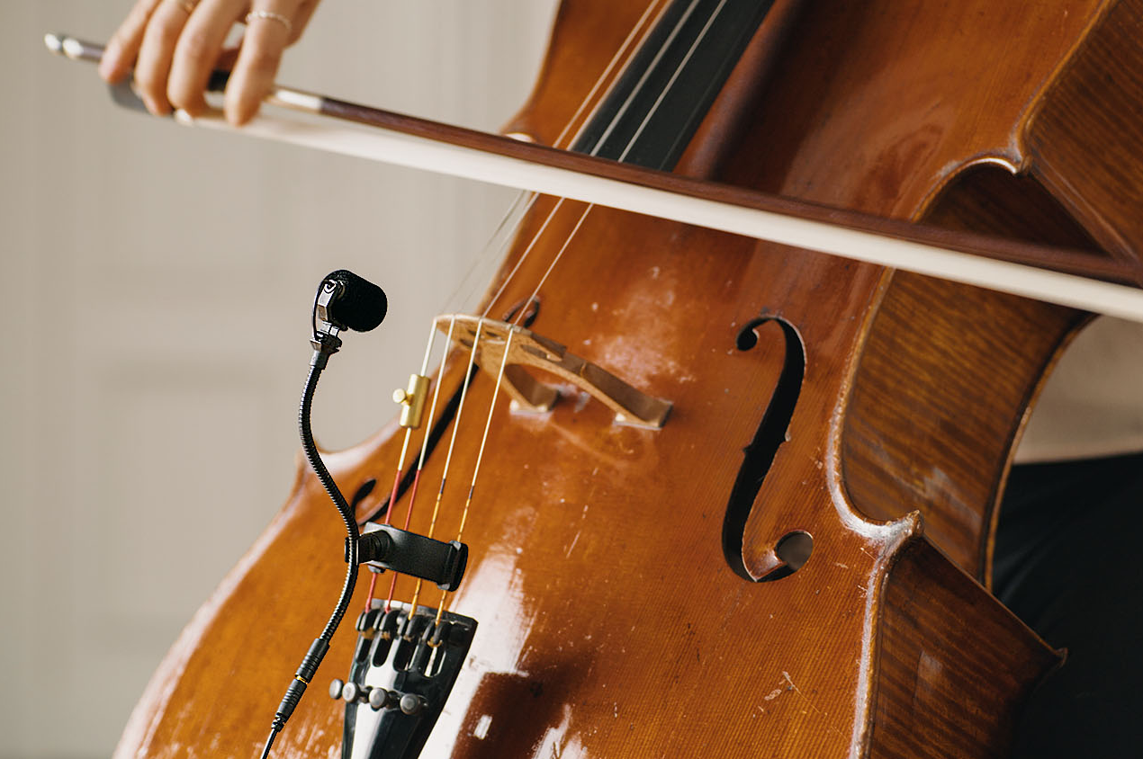
Ce micro conviendra idéalement aux orchestres, salles de spectacle et de concert, productions musicales, big bands, sections de cuivres et groupes de percussionnistes. Des câbles avec jack 35 mm, adaptateur Lemo, MicroDot ou mini XLR 4 broches assurent la compatibilité avec les émetteurs de poche sans fil standard. La capsule KK 14 est vendue au prix de 279 euros. L’offre groupée (capsule, col de cygne, câble, système de fixation, adaptateur XLR et bonnette) est vendue au prix de 629 euros.

Les personnes souhaitant obtenir plus d’information peuvent s’inscrire sur
miniature-clip-mic.neumann.com. Les pré-commandes sont déjà ouvertes pour les revendeurs et les principaux clients. Le microsite propose aussi une liste des distributeurs partenaires de Neumann.

Crédit photos :
avec l’aimable autorisation de l’Orchestra Academy de Staatsoper Unter den Linden, Berlin

À propos de Neumann
Georg Neumann GmbH, plus connue sous le nom de "Neumann.Berlin", est l'un des principaux fabricants mondiaux d'équipements audio de qualité studio et le créateur de légendes de microphones d'enregistrement, notamment les U 47, M 49, U 67 et U 87. Fondée en 1928, l'entreprise a été récompensée par de nombreux prix internationaux pour ses innovations technologiques. Depuis 2010, Neumann.Berlin conçoit également des transducteurs électro-acoustiques pour les professionnels du monitoring studio, ciblant principalement la télévision et la radio, l'enregistrement et la production audio. Le premier casque de studio Neumann a été présenté au début de l'année 2019. Georg Neumann GmbH fait partie du groupe Sennheiser depuis 1991, et est représenté dans le monde entier par le réseau Sennheiser de filiales et de partenaires commerciaux de longue date. www.neumann.com.

Press Contact Neumann:
Andreas Sablotny
andreas.sablotny@neumann.com
T +49 (030) 417724-19

